ANEXO V
MODALIDADES DE TCC

1. DA DEFINIÇÃO DE TRABALHO DE CONCLUSÃO DE CURSO – TCC
O Trabalho de Conclusão de Curso (TCC) é uma atividade acadêmica obrigatória que visa à sistematização do conhecimento científico sobre um objeto de estudo relacionado ao campo teórico e prático da Licenciatura em Educação Física.

2. DAS MODALIDADES DE TRABALHO DE CONCLUSÃO DE CURSO – TCC
Independentemente da modalidade de TCC, o aluno deverá demonstrar domínio adequado dos conceitos e conteúdos utilizados no tratamento do objeto de estudo, bem como da norma culta da língua portuguesa no ato da escrita acadêmica científica.
A linguagem científica requer: coesão e coerência textuais; clareza na exposição das ideias; disposição e ordenação na argumentação; fidelidade às fontes que compõem as referências bibliográficas.
Constituem modalidades de TCC: I) Artigo científico; II) Monografia.
I) Artigo científico: De acordo com a Associação Brasileira de Normas Técnicas (ABNT), trata-se de texto “com autoria declarada, que apresenta e discute ideias, métodos, técnicas, processos e resultados nas diversas áreas do conhecimento. O artigo pode ser: a) original, quando apresenta temas ou abordagens próprias; b) de revisão, quando resume, analisa e discute informações já publicadas” (ABNT NBR 6022).
Esta modalidade de TCC deve ser elaborada apenas por 01 (um) discente, deve possuir entre 12 (mínimo) e 20 laudas (máximo), considerando apenas os elementos textuais.

II) Monografia: “Documento que representa o resultado de estudo, devendo expressar conhecimento do assunto escolhido. Deve ser feito sob a coordenação de um orientador” (ABNT NBR 14724). Esta modalidade de TCC deve ser elaborada e apresentada apenas por 01 (um) aluno, deve possuir, no mínimo, 40 laudas considerando apenas os elementos textuais.

3. APRESENTAÇÃO DA ESTRUTURA GERAL DO TRABALHO DE CONCLUSÃO DE CURSO – TCC
De acordo com a ABNT, “a estrutura de um trabalho acadêmico compreende: Elementos pré-textuais, Elementos textuais e Elementos pós-textuais” (ABNT NBR 14724).

I) Elementos pré-textuais: “Elementos que antecedem o texto com informações que ajudam na identificação e utilização do trabalho.” (ABNT NBR 14724).
II) Elementos textuais: “Parte do trabalho em que é exposta a matéria” (ABNT NBR 14724).
III) Elementos pós-textuais: “Elementos que complementam o trabalho” (ABNT NBR 14724).

Ilustração: Estrutura básica de TCC.
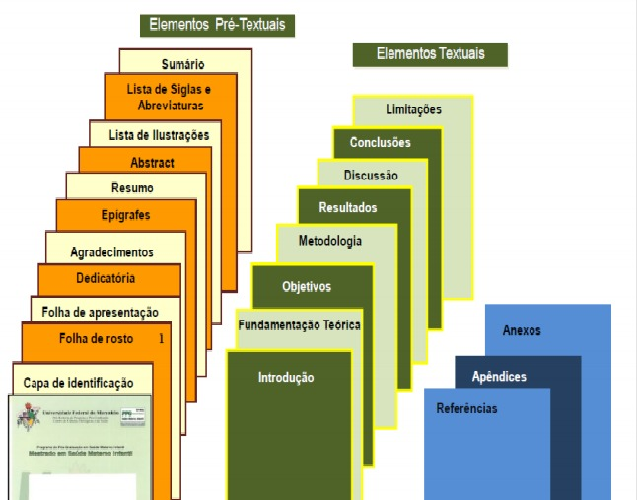
Fonte:https://sigaa.ufma.br/sigaa/public/programa/documentos.jsf?lc=pt_BR&id=962&idTipo=5

4. FORMATAÇÃO BÁSICA DO TRABALHO DE CONCLUSÃO DE CURSO – TCC
Considerando as modalidades de TCC, aplicam-se as Normas (NBR’s) da ABNT concernentes aos “[...] princípios gerais para a elaboração de trabalhos acadêmicos [...], visando sua apresentação à instituição (Banca, Comissão Examinadora de Professores, Especialistas designados e/ou outros)” (ABNT NBR 14724). Além da ABNT NBR 14724, que trata da “Informação e documentação – Trabalhos acadêmicos – Apresentação”, aplicam-se ainda, no que couber, à elaboração de TCC as seguintes Normas: ABNT NBR 6023, Informação e documentação – Referências – Elaboração; ABNT NBR 6024, Informação e documentação – Numeração progressiva das seções de um documento escrito – Apresentação; ABNT NBR 6027, Informação e documentação – Sumário – Apresentação; ABNT NBR 6028, Informação e documentação – Resumo – Procedimento; ABNT NBR 6034, Informação e documentação – Índice – Apresentação; ABNT NBR 10520, Informação e documentação – Citações em documentos – Apresentação; ABNT NBR 12225, Informação e documentação – Lombada – Apresentação; ABNT NBR 6022, Apresentação de artigos em publicações periódicas; ABNT NBR 10719, Apresentação de Relatórios Técnico-científicos.
Recomenda-se para o texto: margens de 3,0 cm (esquerda e inferior) e 2,0 (direita e superior); recuo de parágrafo a 2,0 cm da margem esquerda; espaçamento entre linhas de 1,5; fonte tamanho 12 (Times New Roman ou Arial). Notas e citações em rodapé em espaço simples, justificado, fonte tamanho 11 (Times New Roman ou Arial).
Para citações com mais de 03 (três) linhas, observar o recuo de 4,0 cm da margem esquerda com texto justificado, sem aspas e com fonte em tamanho 11 (Times New Roman ou Arial).
A impressão do TCC deve ser feita em folha formato papel A4 (21 cm x 29,7 cm) e apenas em uma face da folha.

Constituem elementos estruturais de cada modalidade de TCC:

Artigo original
- Capa e folha de rosto
- Ficha cartográfica (no verso da folha de rosto), apenas para versão final, após aprovação;
- Ata de aprovação (será entregue pela Comissão de TCC após aprovação do trabalho pela banca examinadora)
- Dedicatória (opcional);
- Agradecimentos (opcional);
- Epígrafe (opcional);
- Resumo e palavras-chave em português e inglês;
- Lista de tabelas;
- Lista de figuras/ilustrações;
- Lista de Siglas e abreviaturas;
- Lista de Símbolos (quando necessário)
- Sumário
- Artigo (conforme estrutura descrita abaixo)
  - Título;
  - Identificação dos autores;
  - Resumo e palavras-chave em português e inglês,
  - Introdução;
  - Materiais e Métodos;
  - Resultados,
  - Discussão,
  - Conclusão,
  - Considerações finais/Limitações/Aplicações Práticas (quando necessário)
- Referências;
- Anexos e apêndices (opcional)
O Artigo original deve possuir entre 12 (mínimo) e 20 laudas (máximo) apenas de elementos textuais (da introdução à conclusão / considerações finais/limitações/aplicações práticas).

Artigo de revisão
- Capa e folha de rosto
- Ficha cartográfica (no verso da folha de rosto), apenas para versão final, após aprovação;
- Ata de aprovação (será entregue pela Comissão de TCC após aprovação do trabalho pela banca examinadora)
- Dedicatória (opcional);
- Agradecimentos (opcional);
- Epígrafe (opcional);
- Resumo e palavras-chave em português e inglês;
- Lista de tabelas;
- Lista de figuras/ilustrações;
- Lista de Siglas e abreviaturas;
- Lista de Símbolos (quando necessário)
- Sumário
- Artigo (conforme estrutura descrita abaixo)
  - Título;
  - Identificação dos autores;
  - Resumo e palavras-chave em português e inglês,
  - Introdução;
  - Materiais e Métodos;
  - Revisão de Literatura,
  - Conclusão,
  - Considerações finais/Limitações/Aplicações Práticas (quando necessário)
- Referências;
- Anexos e apêndices (opcional)
O Artigo de revisão deve possuir entre 12 (mínimo) e 20 laudas (máximo) apenas de elementos textuais (da introdução à conclusão / considerações finais/limitações/aplicações práticas).

Monografia original
- Capa e folha de rosto
- Ficha cartográfica (no verso da folha de rosto), apenas para versão final, após aprovação;
- Ata de aprovação (será entregue pela Comissão de TCC após aprovação do trabalho pela banca examinadora)
- Dedicatória (opcional);
- Agradecimentos (opcional);
- Epígrafe (opcional);
- Resumo e palavras-chave em português e inglês;
- Lista de tabelas;
- Lista de figuras/ilustrações;
- Lista de Siglas e abreviaturas;
- Lista de Símbolos (quando necessário)
- Introdução
- Revisão de Literatura / Referencial Teórico
- Objetivos
- Materiais e Métodos
- Resultados
- Discussão
- Conclusão
- Considerações finais/Limitações/Aplicações Práticas (quando necessário)
- Referências
- Anexos e apêndices (opcional)
A monografia original deve possuir no mínimo 40 laudas apenas de elementos textuais.

Monografia de revisão
- Capa e folha de rosto
- Ficha cartográfica (no verso da folha de rosto), apenas para versão final, após aprovação;
- Ata de aprovação (será entregue pela Comissão de TCC após aprovação do trabalho pela banca examinadora)
- Dedicatória (opcional);
- Agradecimentos (opcional);
- Epígrafe (opcional);
- Resumo e palavras chave em português e inglês;
- Lista de tabelas;
- Lista de figuras/ilustrações;
- Lista de Siglas e abreviaturas;
- Lista de Símbolos (quando necessário)
- Introdução
- Objetivos
- Materiais e Métodos
- Revisão de Literatura / Referencial Teórico / Fundamentação Teórica
- Conclusão
- Considerações finais/Limitações/Aplicações Práticas (quando necessário)
- Referências
- Anexos (opcional)
- Anexos e apêndices (opcional)
A monografia original deve possuir no mínimo 40 laudas apenas de elementos textuais.

Será disponibilizado pela Comissão de TCC modelos de formatação de cada uma das modalidades de TCC.

